【附件一】論文格式

論文中文標題(新細明體、粗體、14pt、置中)

作者A^{* a} 作者B**

*國立東華大學藝術與設計學系 教授 **國立東華大學藝術與設計學系 研究生

_{a}通訊作者：d1234@gms.ndhu.edu.tw

摘要

摘要500字以內。頁面上邊界留3.5cm、下邊界留2.5cm、左右邊界各留3cm。新細明體10pt，摘要標題格式與主標題皆為12pt，但摘要標題為粗體，摘要內文格式與內文相同。中文字體皆為新細明體，英文則使用Times New Roman。而段落間距與前段距離為0行、與後段距離為0行，行距：固定行高，行高：15pt。關鍵詞勿超過五個，請列於摘要之後。除關鍵字勿縮排外，其他格式與內文相同。 格式請依照主辦單位提供的格式範例撰寫。論文請以PDF與word格式mail到2020apicah@gms.ndhu.edu.tw，審查結果及審查意見將會以e-mail 通知投稿人，如有審查意見，請依照審查意見做修正，修改後請於一週內回傳。全文頁數為4-10頁。

關鍵詞：請選用3至5個關鍵詞、新細明體、10pt。

一、前言
完稿文章採用A4格式(21.0cm×29.7cm)。版面設定邊界，上方留3.0cm，下方留3.0 cm，左、右邊界各3.0cm空白。稿件請採雙欄的編排格式，包括本文、圖片、表格、參考文獻等。
二、文獻格式系統
論文採APA系統進行編輯與出版。APA是美國心理協會(American Psychological Association)所發行的出版手冊 (Publication Manual)﹐有關投稿該協會旗下所屬期刊（目前約為三十種）時必須遵守的規定；內文之引用標示請依作者參考相關的書籍來撰寫您的論文。由於APA並沒有特別針對中文論文制訂其寫作格式，因此，本研討會所採用的，是由張保隆與謝寶煖（2006）兩位教授所撰寫的書籍為之，請各位作者參考該書籍準備投稿論文。以下，茲挑選一些須特別注意的寫作規定，供各位參考。APA格式的論文，與原來研討會所採用之編號系統不同的是，在文章中是直接標上參考文獻的作者姓名與年代。針對不同的描述方式，而在文章中有下列兩種不同的標註方法：

1. 如果當您在文章中要直接引用作者的姓名，請在其名字後直接加上該參考文獻的發表年份；例如：長町三生（1995）提出了感性工學系統（Kansei Engineering System）的概念。
2. 如果您是直接引用研究的結果或論點，而沒有在句子中提及作者的姓名，請在該引用的字句旁，以(作者，年代)標註上文獻的來源；例如﹕感性工學的主要精神是運用系統化的方法，協助設計師創作出更合乎人之感性需求的產品（陳國祥、管倖生、鄧怡莘、張育銘，2001）。

1、內文
字體為10pt，文字左右對齊，段落首行縮排2字元。字型中文內文與標題皆為新細明體，英文為Times New Roman。而段落間距與前、後段距離皆為0行，行距：固定行高，行高：15pt。正文中出現之外國人名、地名及專有名詞請在第一次出現時加附原文。統計數字及西元年以阿拉伯數字表示，所有年份標示以西元為主。

2、章節標題、子標題與段落
主標題順序為一、二、三…，靠左對齊，中文為新細明體加粗體，英文為Times New Roman，12pt，與前段距離12pt，與後段距離3pt；子標題順序為1、2、3…，次子標題順序為123…，中文為新細明體，英文為Times New Roman，10pt、靠左對齊。而段落間距與前、後段距離皆為0行，行距：固定行高，行高：15pt。

三、研究方法
圖表製作必須清晰，並清楚標示出圖表的詳細出處（包含書本中的第幾頁）外，還應該在投稿前取得其授權，以避免將來論文在網路與紙本上出版後，引起不必要的爭議。另外，在置入圖片時，請確認原始圖片尺寸勿大過於實際編排尺寸，這樣將能有效地縮減檔案大小，讓編輯作業能夠順利完成。圖表中所有字體以打字體完稿，並附有明顯的編號、標題及出處說明，否則不予受理。圖表編號皆以流水序號標明，例如表1、表2；圖1、圖2等阿拉伯數字體表之。圖與表的格式請參考以下所示：

1、表格
表格標題必須為10pt，新細明體，置於表格上方且左右對齊，與前後段距離0列行距：固定行高，行高：15pt。表格編號請用阿拉伯數字依序編號，例如「表1」而非「表一」。表格請盡可能排成同頁。
表1.研討會重要日程
日期 | 事件
3月31日(二) | 全文投稿與報名截止時間
4月17日(五) | 審查結果公告至網站
4月24日(五) | 全文定稿截止
5月02日(六) | 大會舉辦時間

2、圖片
圖片標題必須為10 pt，新細明體，置於圖片下方且置中，與前後段距離0列，行距：固定行高，行高：15pt。圖形編號請用阿拉伯數字依序編號，例如「圖1」而非「圖一」。圖片中字體以10pt為原則。
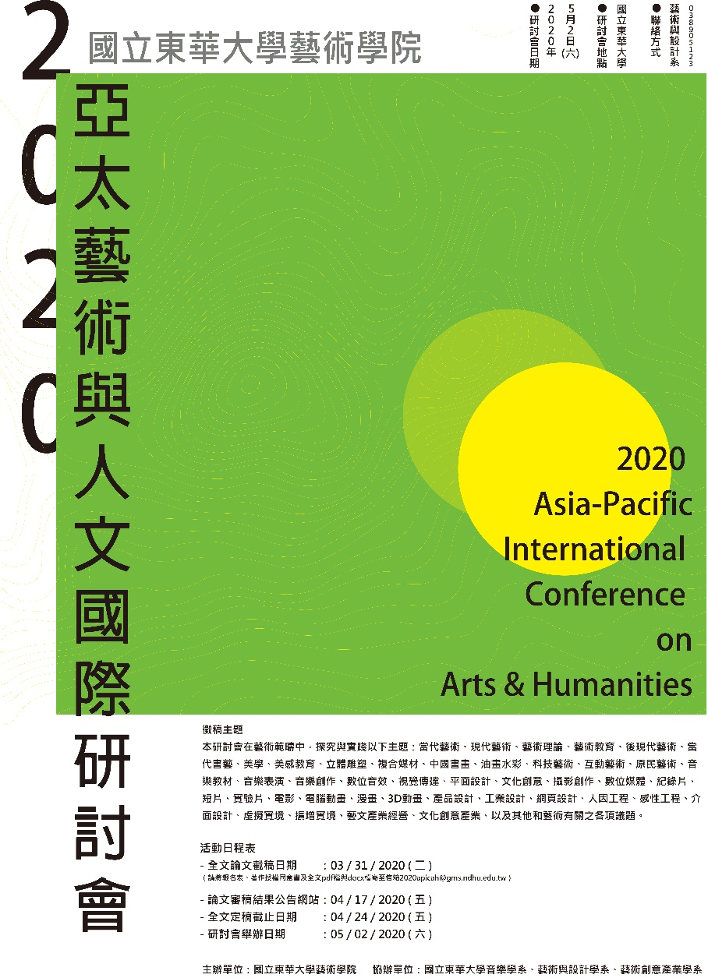
圖1. 2020亞太藝術與人文國際研討會（作者自行整理）
四、資料分析

五、結論與建議
參考文獻
- Bergen, D. (2002, Spring). The role of pretend play in children's cognitive development. Early Childhood Research & Practice, 4(1). Retrieved February 1, 2004, from http://ecrp.uiuc.edu/v4n1/bergen.html.
- Desmet, P. M. A., & Hekkert, P. (2007). Framework of product experience. International Journal of Design, 1(1), 57-66.
- Degelman, D., & Harris, M. L. (2000). APA style essentials. Retrieved May 18, 2000, from Vanguard University, Department of Psychology Web site: http://www.vanguard.edu/faculty/ddegelman/index.aspx?doc_id=796.
- Nielsen, M. E. (n.d.). Notable people in psychology of religion. Retrieved August 3, 2001, from〮Wundt, W. (1905). Fundamentals of psychology (7th ed.). Liepzig: Engelman.
- Wu, J. T., & Liu, I. M. (1987). Exploring the phonetic and semantic features of Chinese words (Tech. Rep. No. NSC75 0310 H002-024). Taiwan National Science Council. http://www.psywww.com/psyrelig/psyrelpr.htm.
- 王鉅富（2003）。造形於形變過程中與情感意象之關係研究─以汽車造形為例。未出版之碩士論文，國立台灣科技大學設計研究所，台北市。
- 林銘煌、黃慶賢（2002）。比喻式設計的邏輯與產品功能認知之關連。設計學報，7(2)，1-22。
- 張春興、林清山（2000）。教育心理學（125-150頁）。台北市：東華。
- 黃琡雅、嚴貞（2004）。從台灣視覺傳達設計研究所之學位論文看學門發展趨勢。2004國際設計論壇暨第九屆中華民國設計學會設計學術研討會論文集（頁1-6），台北市：中華民國設計學會。
- 何明泉 (2004) 。複合式感性工學應用於產品開發之整合性研究－子計劃一:振動覺與其它感覺交互作用之研究(II)（國科會專題研究計畫成果報告，NSC 92-2213-E-224-029）。雲林縣斗六市：雲林科技大學設計研究所。
- 長町三生 (1995)。感性工学のおはなし。東京：日本規格協会。
- 張保隆、謝寶煖（2006）。學術論文寫作：APA規範。台北市：華泰文化。
- Kidspsych is a wonderful interactive Web site for children (http://www.kidspsych.org).
- 從柴爾德的黑皮窩網頁中，可以獲得幼兒教育的重要訊息（http://www.tmtc.edu.tw/~kidcen）。

註釋
- 請盡量不要使用註釋，以參考文獻方式引用。若需使用註釋時，於本文內請使用(註1)的標註方式，並於本文最後面、參考文獻前進行註釋解說。註釋格式與參考文獻相同。
- Abernathy, W. J., & Clark, K. B. (1985). Innovation: Mapping the wings of creative destruction. Research Policy, 14(6), 3-22.
- Aspin, C. (1996). Cotton's legacy. In M. B. Rose (Ed.), The Lancashire cotton industry: A history since 1700 (pp. 325-355). Preston: Lancashire County Books.

附錄
若有附錄，請將其他參考資料置於參考文獻之後，包含在主辦單位規定的4-10頁

